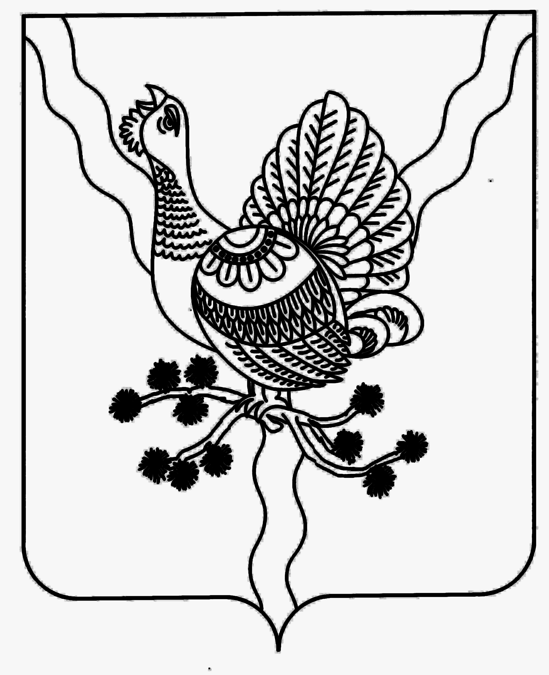

АДМИНИСТРАЦИЯ «СОСНОГОРСК»

МУНИЦИПАЛЬНОГО РАЙОНА МУНИЦИПАЛЬНÖЙ РАЙОНСА

«СОСНОГОРСК» АДМИНИСТРАЦИЯ

ПОСТАНОВЛЕНИЕ
ШУÖМ
от «30»07 2015 № 1138
г. Сосногорск

О размере платы, взимаемой с родителей (законных представителей) за присмотр и уход за детьми, осваивающими образовательные программы дошкольного образования в образовательных организациях на территории муниципального района «Сосногорск»

Руководствуясь статьей 65 Федерального Закона от 29.12.2012 N 273-ФЗ «Об образовании в Российской Федерации» постановлением администрации муниципального района «Сосногорск» от 06.05.2015 № 541 «О родительской плате, взимаемой с родителей (законных представителей) за присмотр и уход за детьми в муниципальных образовательных организациях, реализующих образовательные программы дошкольного образования на территории муниципального района «Сосногорск»

ПОСТАНОВЛЯЕТ:
1. Установить с 01 сентября 2015 года плату взимаемую с родителей (законных представителей) за присмотр и уход за детьми, осваивающими образовательные программы дошкольного образования на территории муниципального района «Сосногорск» в следующем размере:
1.1 С режимом работы 10,5 часов:
Наименование образовательной организации | Размер платы за один день посещения, руб.
Муниципальное бюджетное дошкольное образовательное учреждение «Детский сад № 1 общеразвивающего вида» г. Сосногорска | 74,00
Муниципальное бюджетное дошкольное образовательное учреждение «Детский сад № 2 г.Сосногорска | 74,00
Муниципальное бюджетное дошкольное образовательное учреждение «Детский сад № 3 компенсирующего вида» г. Сосногорска | 99,00
Муниципальное бюджетное дошкольное образовательное учреждение «Детский сад № 5 общеразвивающего вида» г. Сосногорска | 74,00
Муниципальное бюджетное дошкольное образовательное учреждение «Детский сад № 6» г.Сосногорска | 73,00
Муниципальное бюджетное дошкольное образовательное учреждение «Детский сад № 7 общеразвивающего вида» г. Сосногорска | 74,00
Муниципальное бюджетное дошкольное образовательное учреждение «Детский сад № 8 компенсирующего вида» г. Сосногорска | 110,00
Муниципальное бюджетное дошкольное образовательное учреждение «Детский сад № 9 комбинированного вида» г. Сосногорска | 74,00
Муниципальное бюджетное дошкольное образовательное учреждение «Детский сад № 10 компенсирующего вида» г. Сосногорска | 92,00
Муниципальное бюджетное дошкольное образовательное учреждение «Детский сад № 11» г.Сосногорска | 74,00
Муниципальное бюджетное дошкольное образовательное учреждение «Детский сад № 12 компенсирующего вида» г. Сосногорска | 109,00
Муниципальное автономное дошкольное образовательное учреждение «Детский сад № 13 г.Сосногорска» | 99,00
Муниципальное бюджетное дошкольное образовательное учреждение «Детский сад № 2» пгт.Нижний Одес Сосногорска | 74,00
Муниципальное бюджетное дошкольное образовательное учреждение «Детский сад № 3» пгт.Нижний Одес Сосногорска | 74,00
Муниципальное бюджетное дошкольное образовательное учреждение «Детский сад № 5» пгт.Нижний Одес Сосногорска | 74,00
Муниципальное бюджетное дошкольное образовательное учреждение «Детский сад комбинированного вида» д. Пожня | 74,00
Муниципальное бюджетное дошкольное образовательное учреждение «Детский сад » с. Усть-Ухта | 78,00
Муниципальное бюджетное дошкольное образовательное учреждение «Детский сад »  пст. Ираель | 74,00
Муниципальное бюджетное дошкольное образовательное учреждение «Детский сад комбинированного вида» пст.Войвож | 74,00
Муниципальное бюджетное дошкольное образовательное учреждение «Детский сад» пст.Верхнеижемский | 74,00
Муниципальное бюджетное образовательное учреждение для детей дошкольного и младшего возраста «Начальная школа - детский сад»  пст. Малая Пера | 74,00
Муниципальное бюджетное образовательное учреждение для детей дошкольного и младшего возраста «Начальная школа - детский сад» пст. Вис | 74,00
Муниципальное бюджетное образовательное учреждение для детей дошкольного и младшего возраста «Начальная школа - детский сад» пст. Керки | 77,00

1.2 С режимом работы 12 часов:
Наименование образовательной организации | Размер платы за один день посещения, руб.
Муниципальное автономное дошкольное образовательное учреждение «Детский сад № 14 г.Сосногорска» | 94,00
Муниципальное автономное дошкольное образовательное учреждение «Детский сад № 15 г.Сосногорска» | 102,00

1.3 С режимом работы 24 часов:
Наименование образовательной организации | Размер платы за один день посещения, руб.
Муниципальное бюджетное дошкольное образовательное учреждение «Детский сад № 7 общеразвивающего вида» г. Сосногорска | 90,00

2. Признать утратившим силу постановление администрации муниципального района «Сосногорск» от 23 сентября 2013 года № 1456 «О размере платы, взимаемой с родителей (законных представителей за присмотр и уход за детьми, осваивающими образовательные программы дошкольного образования в учреждениях на территории муниципального района «Сосногорск».
3. Контроль за исполнением настоящего постановления возложить на заместителя руководителя администрации муниципального района «Сосногорск» Кирсанову Н.М.
4. Настоящее постановление вступает в силу со дня его принятия и подлежит официальному опубликованию.

Руководитель администрации
муниципального района «Сосногорск» Д.Н. Кирьяков

Пояснительная записка

В связи с ростом цен на продукты питания увеличились фактические затраты на организацию питания в дошкольных образовательных организациях, реализующих программы дошкольного образования. Таким образом, для недопущения ухудшения питания и своевременной оплаты расходов на продукты питания необходимо увеличить плату за присмотр и уход за детьми.
На основании разъяснительного письма Министерства образования Республики Коми от 22.06.2015 № 08-26/490 (копия прилагается) размер платы за присмотр и уход за детьми в образовательных организация муниципального района согласован и может с 1.09.2015 года быть доведен до среднего размера родительской платы по району -74 рубля, за исключением садов, в которых родительская плата выше среднего.
В целях избежания негативных последствий и предотвращения социальной напряженности среди населения в связи с планируемым повышением, разъяснительная работа с родителями, посещающих дошкольные образовательные организации, будет проведена с 1 августа 2015 года.

Ламеко Ирина Павловна, 5-12-83

